3 апреля в старшей группе № 7 прошло открытое интегрированное занятие по теме «Дифференциация звуков [К]-[Г]. Домашние птицы».
Подготовили и провели:
учитель-логопед Панфилова Галина Петровна,
воспитатели Перевозникова Мария Фёдоровна, Аксаментова Ирина Николаевна.
На занятии были использованы различные методические приёмы и виды работ: дидактические игры, загадки, различные виды работ над словарём и т.д. В структуре занятия прослеживались межпредметные связи в сфере знаний по окружающему миру, математике.
Всё занятие проходило в форме игр. Так, играя в игру «Наряди птиц», дети учились на слух различать в словах звуки [К] и [Г], при этом развивая мелкую моторику рук. А в игре «Найди звук» дети показали своё умение определять позицию звука в слове. С помощью символов предлогов придумывали предложение.

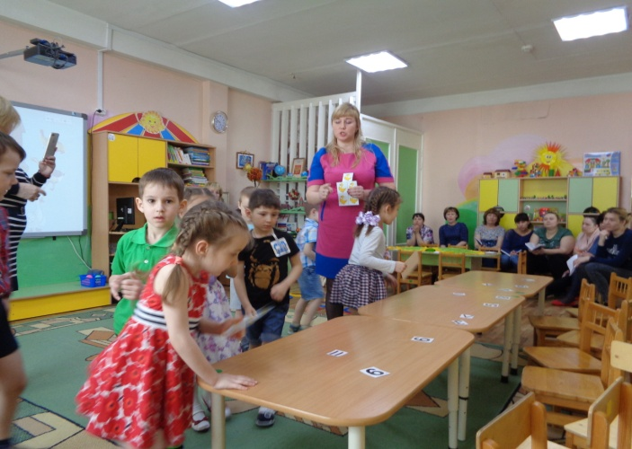
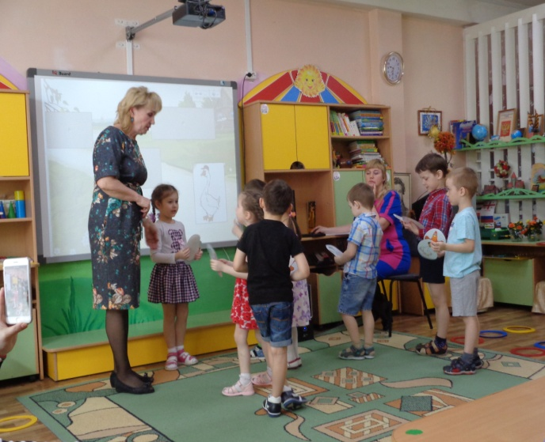

С помощью игры « Помоги курице расставить на окна цветы» дети закрепили состав числа 6, не забывая о главной цели занятия. После того, как были расставлены цветы, дети называли их, выделяя голосом звуки [К] и [Г], делили на слоги трудные слова. Также учились соотносить количество с числом и ставить знаки равенства между числами.
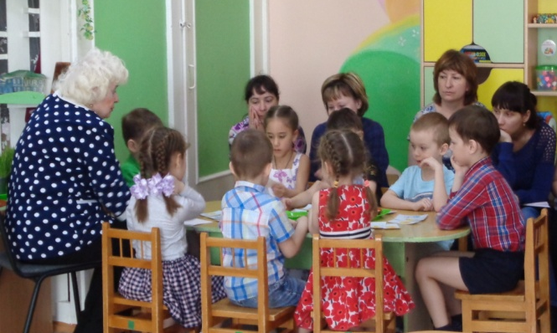

С помощью игры «Что сначала, то потом» дети составляли логическую цепочку выращивания зерновых культур. А с помощью картинок – символов называли условия, необходимые для роста растений.
В конце занятия был подведён итог. Дети называли понравившиеся им игры и с помощью интерактивной доски перемещали картинки с символами игр на игровую поляну. Дети и педагоги получили от занятия большое удовольствие.

Подготовили: Панфилова Г.П, Перевозникова М.Ф, Акаментова И.Н.

